Documento de Requisitos de Sistema

# Prefácio

Desenvolvido para auxiliar profissionais da área de Tecnologia.

Versão 1.0 - website para esclarecimento de dúvidas frequentes e atendimento online via chat

# Introdução

A Technow é uma plataforma online para você tirar suas dúvidas e trocar experiências com outros profissionais da área de tecnologia.

Uma página web desenvolvida para facilitar a busca por respostas para as dúvidas do dia a dia do profissional de T.I através de um fórum online ou através do nosso chat caso não tenha encontrado a resposta para a sua dúvida.

Contamos com profissionais prontos e com experiência para sanar as mais diversas dúvidas técnicas sobre codificação, linguagens diversas, softwares, hardwares e muitas outras dúvidas frequentes que surgem no dia a dia de profissional de T.I que atua na área.

# Glossário

**Banco de Dados -**

**Usuário -**

**Login -**

**Chat -**

**Interface -**

# 

# Definições de Requisito de Usuário

O sistema deve permitir que o usuário realize a busca por informações através do campo de 'Dúvidas frequentes’

O sistema deve permitir que o usuário faça login para receber atendimento personalizado através do chat online

RNF 01] Usabilidade - Interface simples e intuitiva para motivar e facilitar a utilização

RNF 02] O Atendimento deve ser realizado com a maior agilidade possível, prazo máximo de retorno de 10min para atendimento

RNF 04] Sistema deve ter baixa manutenção.

RNF 05] Os atendimentos serão individualizados

RNF 06] Sistema identifica data e hora do atendimento

# 

# 

# 

# 

# 

# 

# 

# Modelo de Sistema

# DIAGRAMA DE SEQUÊNCIA

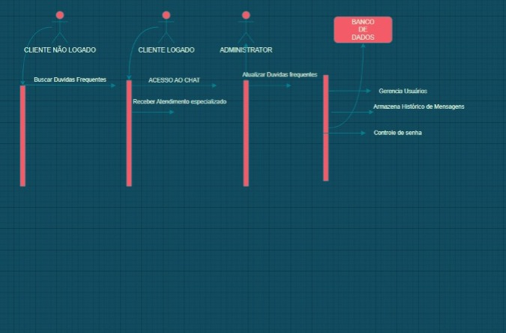

* Neste diagrama mostra-se quais são as sequências que os usuários deverão usar em caso de dúvida.

O cliente que não estiver logado poderá utilizar as buscar mais frequentes, porém, diferentemente do cliente que estiver logado em sua conta, utilizará um atendimento especializado no qual poderá falar com um de nossos colaboradores para sanar a dúvida.

Já o nosso administrador, cuidará e atualizará a página de dúvidas frequentes, onde clientes logados e não-logados terão acesso.

E por fim, temos o banco de dados, no qual ficará armazenado todo o histórico da conversa,senhas dos usuários e também a gerência das contas.

DIAGRAMA DE CLASSES

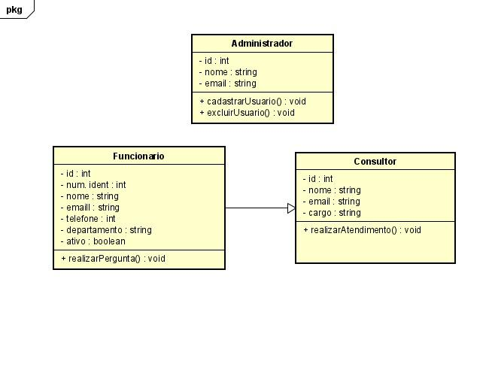*O diagrama de classes representa a interação do administrador, do funcionário (que vai utilizar o sistema), e o consultor que vai realizar o suporte técnico para o funcionário. Assim então, possuindo 3 classes, onde o administrador tem seu próprio login, com permissões de cadastrar um novo usuário, e também apaga-lo. Já o funcionário vai ter uma identicação única, informando também o departamento em que trabalha e se o mesmo ainda está ativo (1 ou 0), junto ao seus dados pessoais como: nome,email, telefone. O consultor também terá seu login próprio, ja que ele vai atender diretamente os funcionários com dúvidas.

DIAGRAMA DE ATIVIDADE

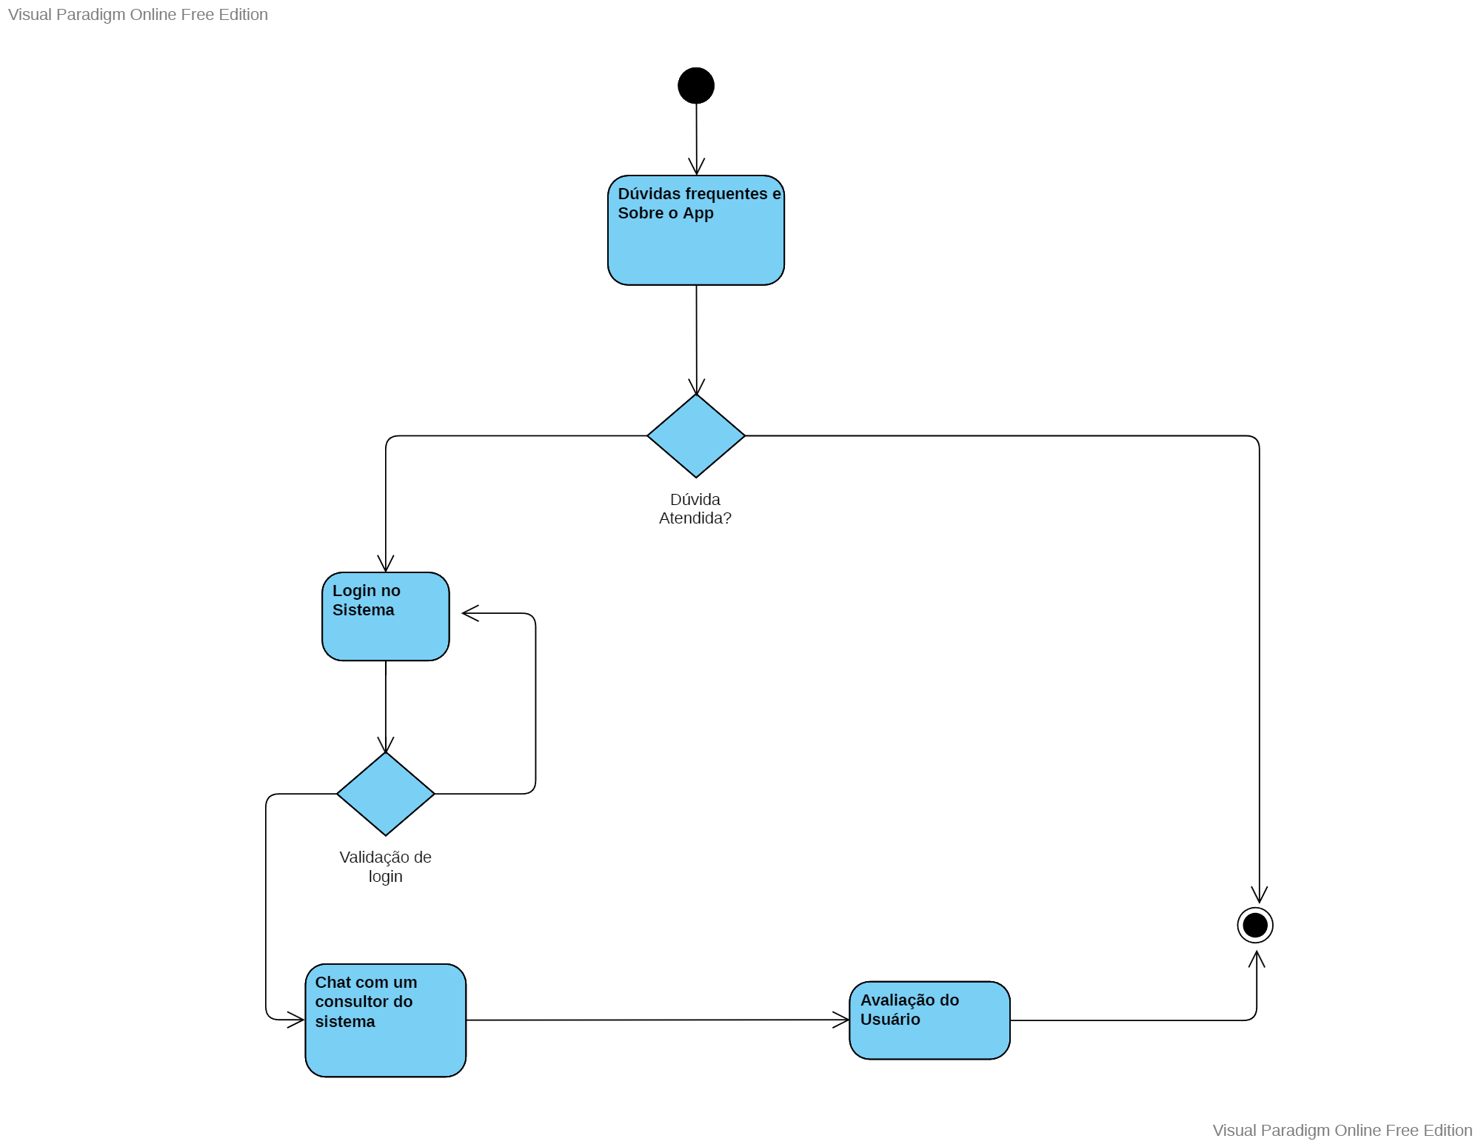

* O Diagrama de Atividades nos mostra como é o “caminho” para a resolução do problema. As dúvidas frequentes, são a alternativa para facilitar a vida da pessoa e não ter que utilizar o chat, caso a pessoa não consiga resolver o seu impasse lendo as (dúvidas frequentes) será então encaminhada para o chat para sanar a dúvida como é nos mostra as etapas sequenciais.

DIAGRAMA CASOS DE USO

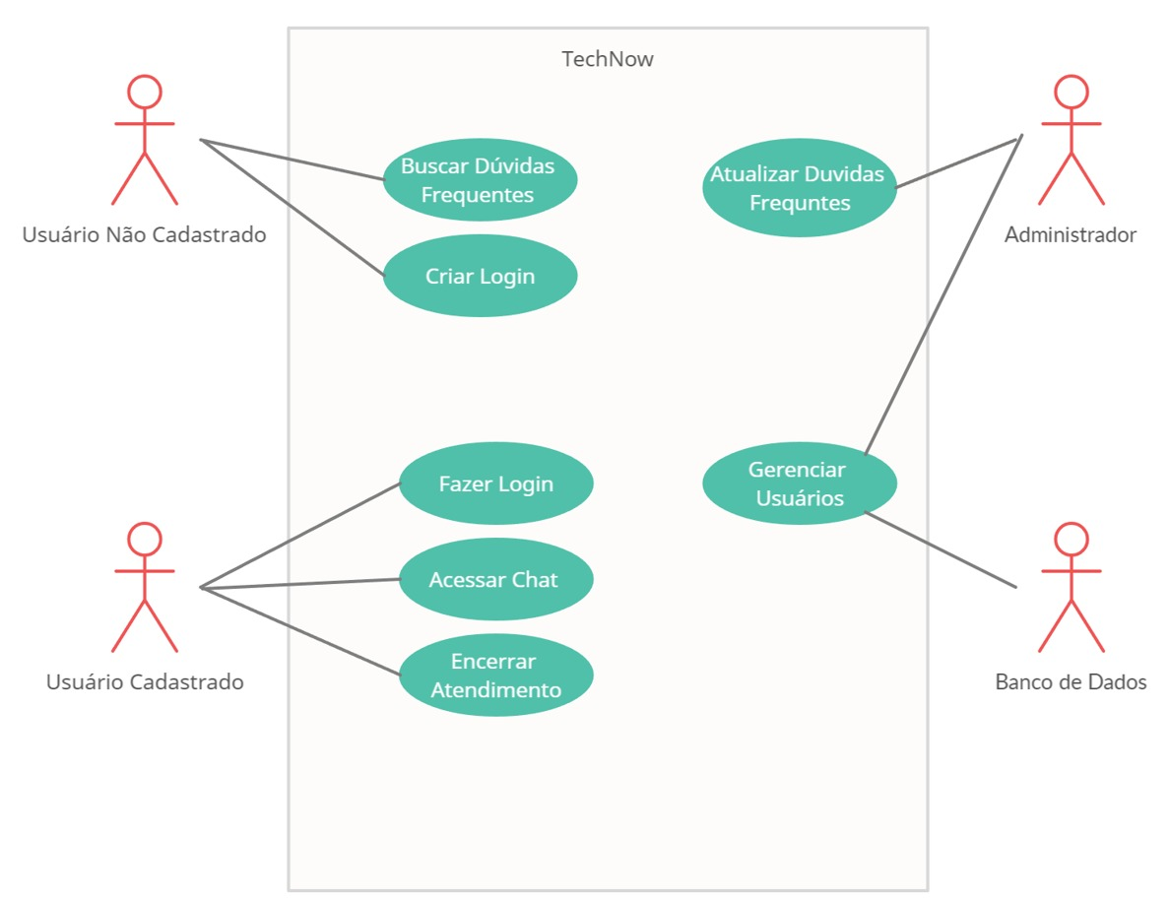

*No modelo de caso de uso acima, mostramos como será a interação de cada componente do sistema

Cada ator está ligado ao passo a passo da aplicação, mostrando de forma simples qual será a sua interação com o sistema

- Usuário não cadastrado - terá acesso apenas às dúvidas frequentes que estarão dispostas na primeira página do nosso site, caso sua dúvida persista, o mesmo deverá fazer o login e aguardar para que possa tratar diretamente com a nossa equipe técnica.

- Usuário cadastrado - terá livre acesso ao chat para tratar suas dúvidas .

-Administrador - será responsável pelo gerenciamento dos usuários

-Banco de dados - Armazenará login,senha, histórico de atendimento e dados pessoais dos usuários, como nome e email utilizado para cadastro.

# Especificação de requisitos do sistema

Requisitos Funcionais

RF01] O Sistema deve permitir que o cliente realize buscas por dúvidas frequentes referente a área de tecnologia

RF02] O sistema deverá ser de fácil navegação.

RF03] O sistema deverá permitir cadastro de novos usuários, realizando a validação através de um email de confirmação

RF04] O sistema deve permitir ao usuário solicitar redefinição de senha, informando o email de cadastro.

RF05] O sistema deverá armazenar as informações do usuário em um banco de dados.

FR06] O sistema deverá direcionar o usuário para o atendimento online caso não localize a informação desejada.

Requisitos não Funcionais

RNF 01] Usabilidade - Interface simples e intuitiva para motivar e facilitar a utilização

RNF 02] O Atendimento deve ser realizado com a maior agilidade possível, prazo máximo de retorno de 10min para atendimento

RNF 04] Sistema deve ter baixa manutenção.

RNF 05] Os atendimentos serão individualizados

RNF 06] Sistema identifica data e hora do atendimento